**Sommaire**

Use case : 3

Détail d’un produit : 4

Liste des produits : 4

Connexion : 5

Liste des utilisateurs : 5

Détail d’un utilisateur : 6

Supprimer un utilisateur : 7

Ajouter un utilisateur : 8

Diagramme de classe : 9

Le schéma de la base de données : 10

**Concéption de l’API BileMo**



# Use case :

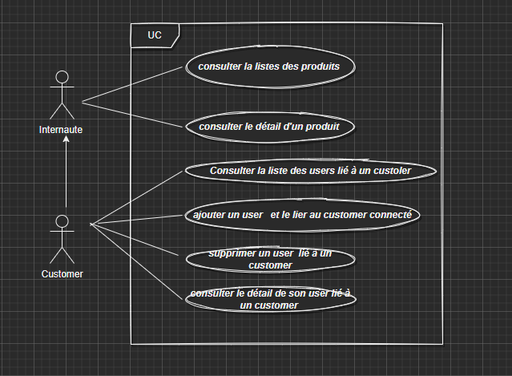

# Détail d’un produit :

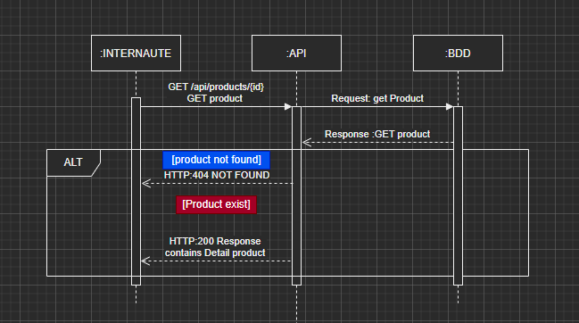

# Liste des produits :

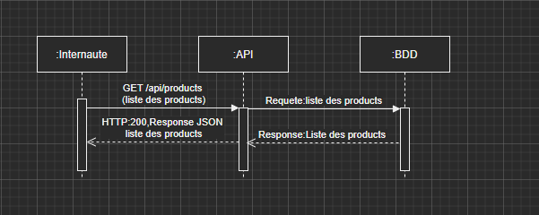

# Connexion :

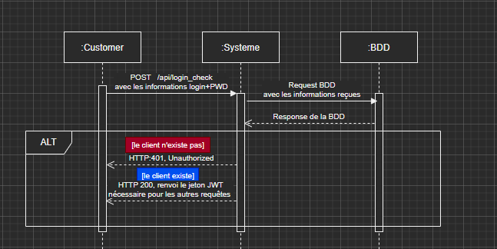

# Liste des utilisateurs :

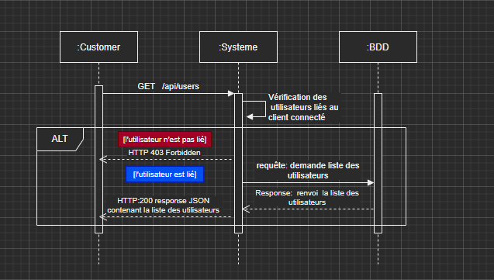

# Détail d’un utilisateur :

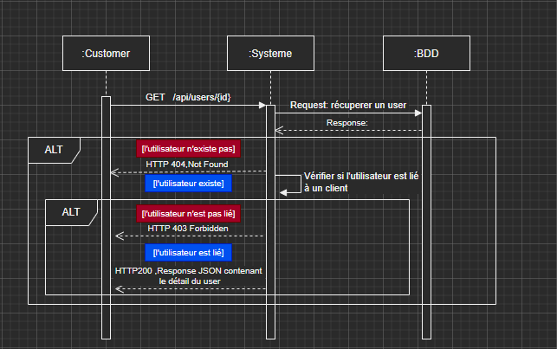

# Supprimer un utilisateur :

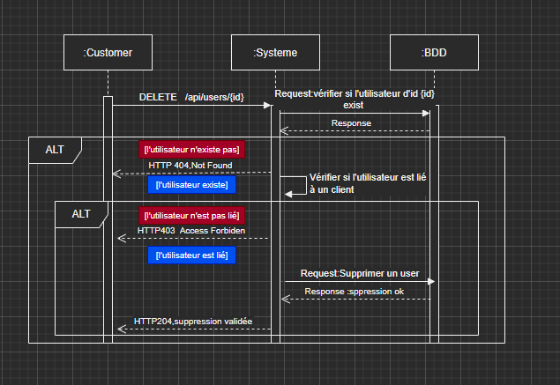

# Ajouter un utilisateur :

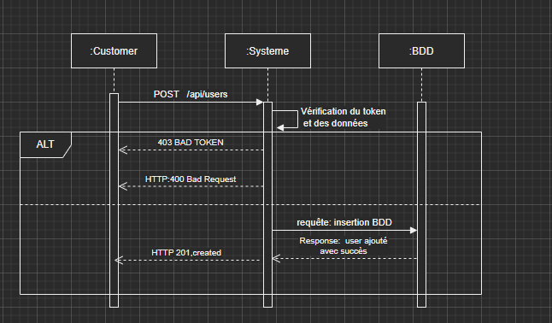

# Diagramme de classe :

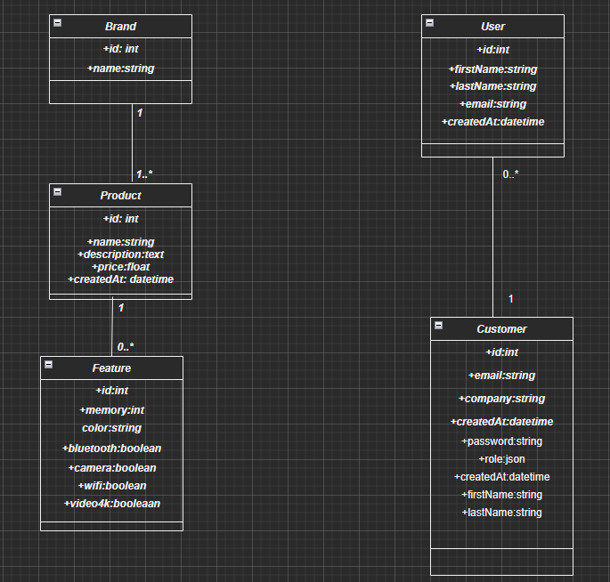

# Le schéma de la base de données :

